第11组 智慧高校大数据

本系统是一个独立开发的网站。在系统中为使用者提供中国所有985/211高等院校的信息展示，给出目标院校之间的综合情况对比分析和招生信息分析，实现大学院校的分析与推荐功能。《智慧高校大数据平台》用于为使用者提供精确的高等院校分析和推荐，应具备提供具体高校的招生信息、提供目标院校综合情况对比分析等功能，最终帮助使用者完成满意的志愿填报。

项目经理：龙小毅

项目成员：李嘉仪、李珈峰、马硕、赖周友

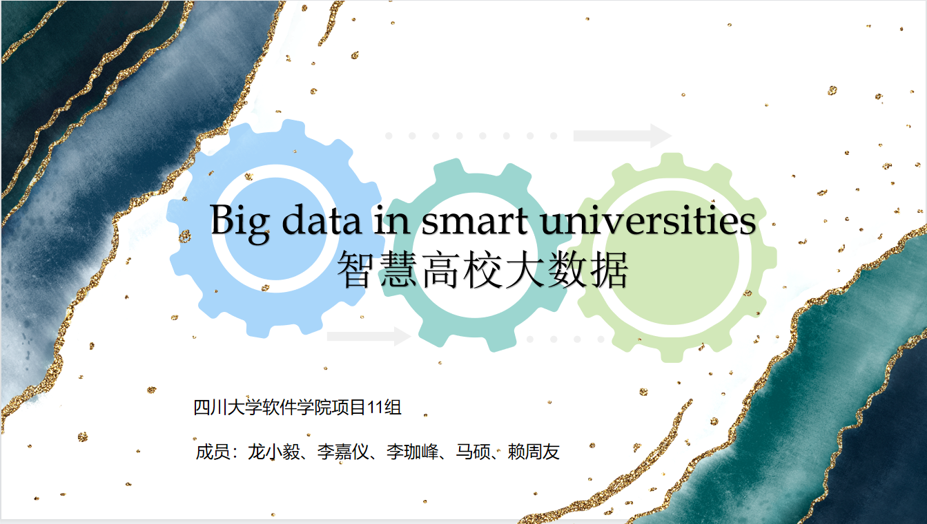



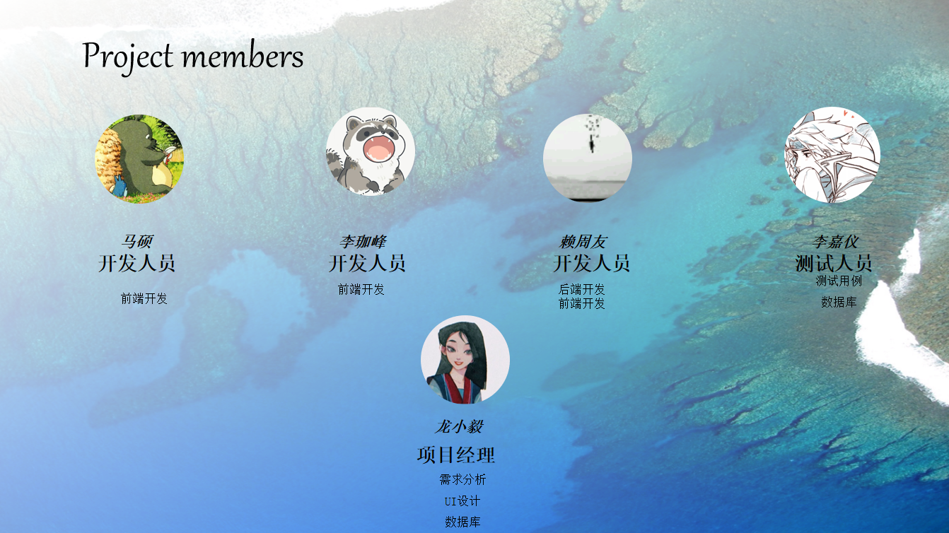

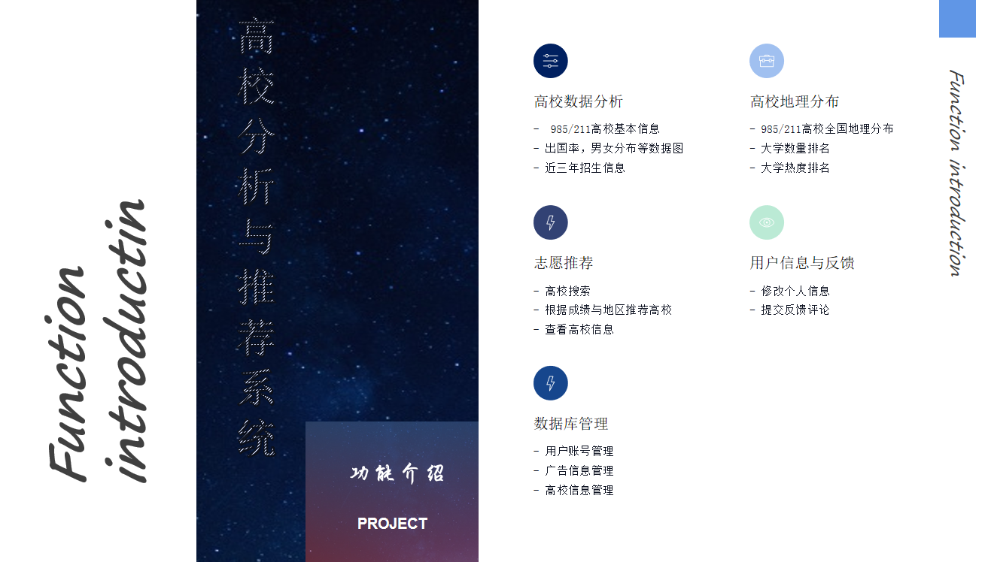

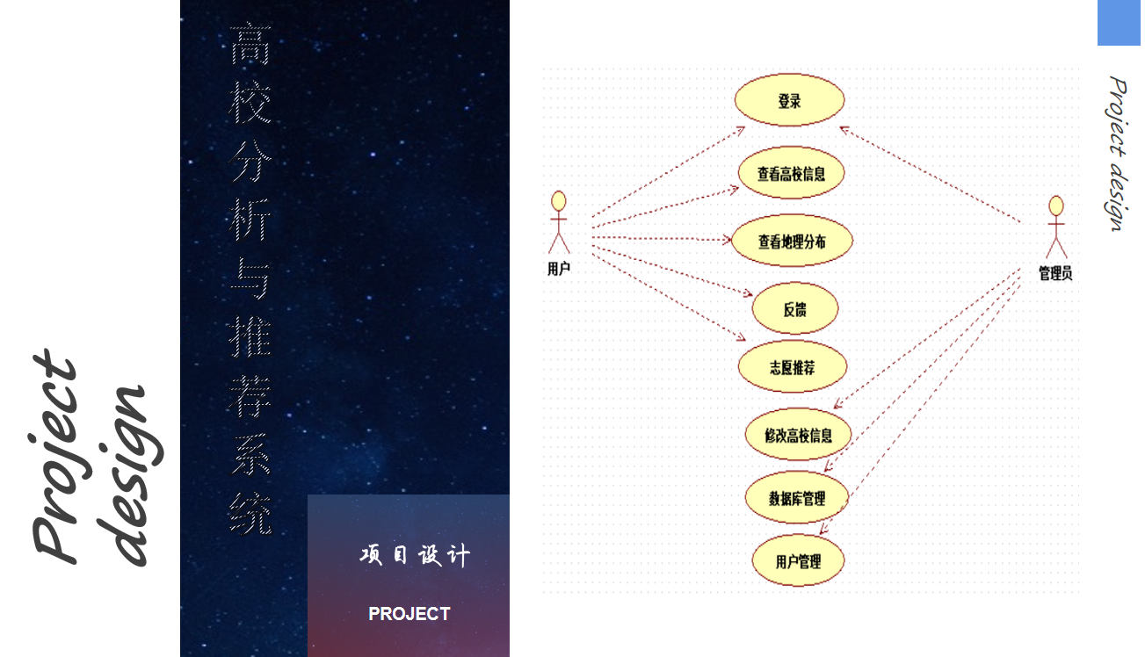

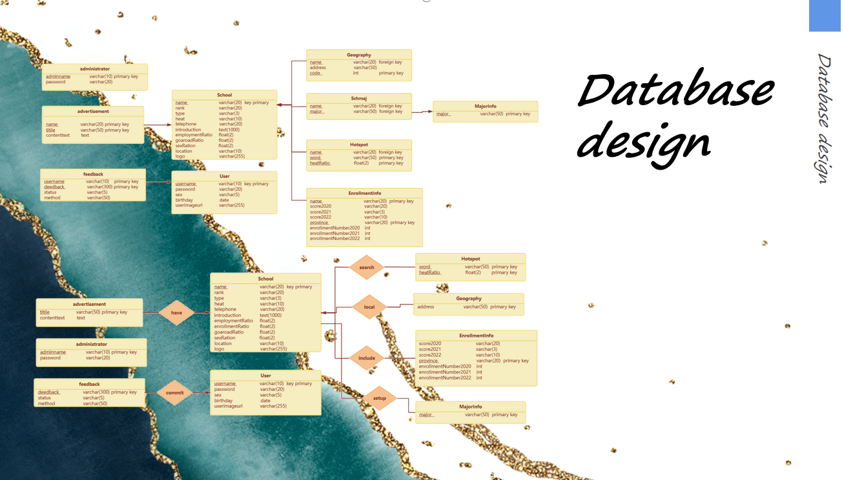

项目实现：

项目编码：

